清洗作業指導書
OG015
编 制： 张丽丽
审 核：
核 准：
版 本： 01
制作日期：2025/11/18
修订日期：2025/11/18

发行日期：2025/11/18 实施日期：2025/11/18

格琳电子有限公司发布
未 经 许 可 不 得 翻 印

文件变更履历表
版本 | 变更章节 | 变更事项 | 拟案单位 | 拟案人 | 修订日期
1.2 |  | 文件全面升级1.2版,加封面 | 品保 | 张丽丽 | 2019.3.13

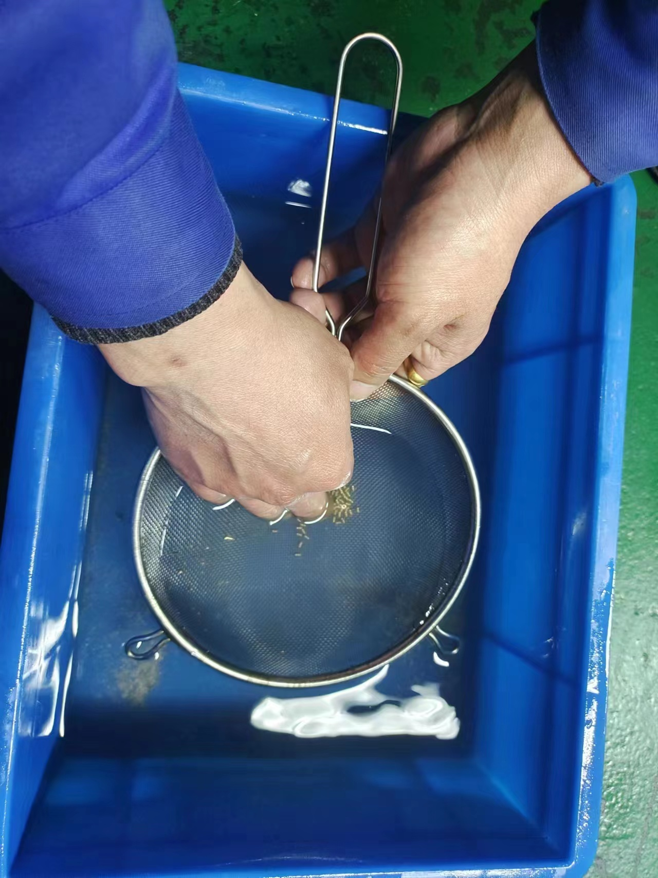

- 选取合适的筛网，将大的余料捡掉
- 将剩余的料放置于筛网上，筛网抖动的同时用手前后的拨动料件
- 此过程需持续3分钟

